,

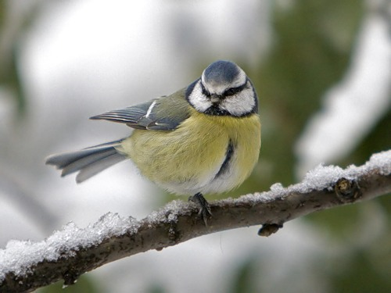

Птичья столовая

МОУ школа-интернат

г. Татарск

2010-2011гг

[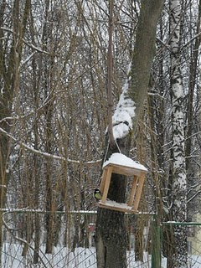](http://1.bp.blogspot.com/_4L-FDvA6Scg/S1wXXYD1bVI/AAAAAAAAAFo/TU7slB9oH1A/s1600-h/SDC10996.jpg)

Покормите птиц зимой,  
Пусть со всех концов  
К вам слетятся, как домой,  
Стайки на крыльцо.  
Небогаты их корма -  
Горсть зерна нужна,  
Горсть одна-  
И не страшна  
Будет им зима.  
Сколько гибнет их - не счесть,  
Видеть тяжело.  
А ведь в нашем сердце есть  
И для птиц тепло.  
Разве можно забывать:  
Улететь могли,  
А остались зимовать  
Заодно с людьми.  
Приучите птиц в мороз  
К вашему окну,  
Чтоб без песен не пришлось  
Нам встречать весну.

Цель: своевременная помощь птицам в зимний период времени, а также формирование у учащихся экологической культуры и ответственного отношения к птицам родного края.

Задачи:

* Активизация природоохранной деятельности в образовательном учреждении;
* Выявление обучающихся, проявляющих интерес к орнитологии;
* Воспитание у учащихся любви к родной природе, навыков бережного и ответственного отношения к её обитателям;
* Развитие творческих способностей учащихся;
* Формирование экологической культуры и навыков грамотного поведения в природе.

С давних времен люди, заботясь об окружающей природе, строили жилье для птиц, подкармливали их. А сейчас, учитывая экологическую ситуацию и исчезновение некоторых видов, это особенно актуально. Кормить птиц нужно круглый год, не только в трудный зимний период. Кормушки могут быть любых размеров и изготавливаются из разных материалов. Это и пластиковые бутылки, и коробки из-под сока, и самодельные деревянные кормушки. В хозяйстве все в ход идет. Можно даже в обычную тарелку насыпать еду для птиц. Но ведь зерна, семечки, хлеб нужно защищать от дождя, ветра и снега. Поэтому кормушка должна быть с крышей. Самая лучшая и практичная кормушка для птиц получается из дерева. Коробки из-под молока или сока быстро промокают. Да и вороны запросто разорвут такую кормушку.

Как сделать кормушку для птиц своими руками?

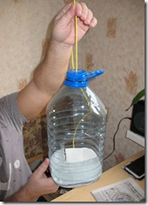

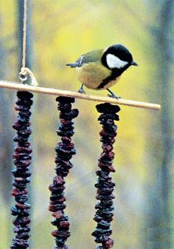 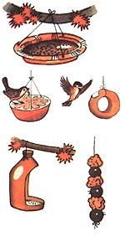

Самая распространенная самодельная кормушка - это подвесная . Изготовление такой кормушки доступно и детям. Она делается из двух небольших кусков фанеры, четырех брусков и четырех реек. К брускам сначала крепят дно и крышу, затем - рейки по периметру кормушки. По углам крыши сверлят отверстия и протягивают через них веревку, при помощи которой кормушка будет подвешиваться.

Кормушку можно сделать из чего угодно. Можно и вообще её не делать: например, насыпать семечки прямо на подоконник или повесить кусочек сала на проволоке. Однако обычно корм приходится защищать от дождя и снега – для этого нужна кормушка с крышей и, соответственно, поддерживающими её стенками и дном. Тут уже открывается безбрежное море возможностей реализации самых смелых фантазий. Однако помимо того, что разные конструкции вызывают разные эстетические переживания у нас, они могут быть неравны по своим достоинствам и с точки зрения птиц. Какие же факторы стоит учесть при выборе конструкции кормушки.

Если вы хотите максимально расширить круг посетителей, стоит выбрать кормушку с широкими летками или вовсе с открытыми стенками – чтобы не затруднять доступ крупным птицам и птицам, которым в природе не приходится залезать в узкие отверстия.

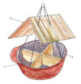 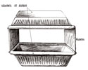  
Грузным и не столь ловким, как синицы, птицам (воробьям, снегирям, голубям) трудно залезать в раскачивающиеся и гнущиеся кормушки. Впрочем, в итоге с задачей справляются и они, а до тех пор можно сделать немало интересных наблюдений за обучением птиц.

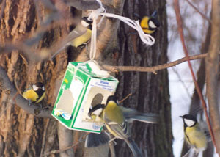

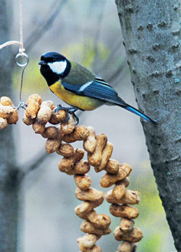

Активное участие в изготовлении кормушек на территории школы-интерната принимали учителя трудового обучения, родители, сами учащихся.

Наблюдение за птицами – увлекательное, но не всегда простое занятие, требующее от наблюдателя определенных знаний и навыков. От этого во многом зависит успех исследований и объективность результатов. Основой таких знаний и навыков является владение элементарными методиками орнитологических наблюдений.

Внимательный и терпеливый наблюдатель, будь он даже не ученый, а просто школьник, может подметить в жизни птиц ценные для науки явления.

Начинать наблюдения надо с определения вида птиц. Если вы еще неопытны и не можете безошибочно узнать птицу, обратитесь к знающему человеку либо к хорошей книге. Есть определители птиц по цветным рисункам. Лучший из них — «Птицы СССР» В. Е. Флинта и других («Мысль», 1968). В этой книге на 48 цветных таблицах около 900 изображений птиц. Много цветных рисунков птиц и в определителе «Птицы лесов и гор СССР» Р. Л. Беме и А. А. Кузнецова («Просвещение», 1966).

В городах определять птиц вам могут помочь их чучела в местном музее. Если вы увидели неизвестную вам птицу и хотите определить ее по книге, запишите подробно ее приметы:

1. размер в сравнении с хорошо известными птицами (воробьем, скворцом, голубем);
2. окраску. Например, так: «Горло и грудь кирпично-красные, весь верх серый с оливковым оттенком, брюшко и бока такие-то» и т. д.;
3. повадки птицы: ее поведение, подвижность, Характерные позы. Например: «Кругообразно вращает хвостом, когда тревожится» (сорокопут) или: «Сидя на ветке, встряхивает крыльями, словно порываясь лететь» (мухоловка);
4. голос, если это возможно, — буквами. Например: «пинь-пинь-таррах» (тревожный крик синицы). Можно сравнить голос птицы с каким-либо знакомым звуком, например: «скрипы в разных тонах» (песня снегиря). Некоторые виды птиц внешне почти неразличимы, например пеночки и камышевки, но по песне их можно отличить;
5. место, где встречена птица; растение, на котором она кормилась; например, щеглы кормятся зимой на репейнике, чижи и чечетки — на березах и ольхах, а снегири — на ясенях.

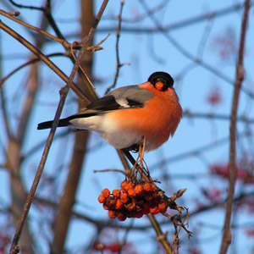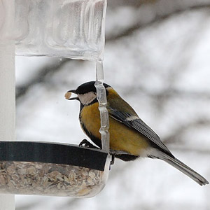

**Зимний корм для птиц**

Эти продукты помогут птицам пережить холодную зиму:

* Специальные высококалорийные смеси семян и орехов для диких птиц из  зоомагазинов
* Смеси из червяков и насекомых из зоомагазинов (это довольно дорогой вариант)
* Головки подсолнечника, желательно с черными семечками (в них выше содержание жира)
* Свежие фрукты или фруктовые обрезки
* Свиное сало или нутряной жир
* Отварной, жареный или печеный [картофель](http://www.countrysideliving.net/CUI_Potato.html), особенно с добавлением жира
* Тесто или готовая [выпечка](http://www.countrysideliving.net/CUI_Xmas05.html) (хлеб, сдоба, кексы, печенье), особенно с высоким содержанием жира
* Остатки отварного риса, гречки, перловки, овсянки, фасоли, чечевицы и других круп и злаков

Всегда размещайте кормушки или раскладывайте корм так, чтобы у птиц была возможность хорошего обозрения окружающего пространства. Это поможет им вовремя среагировать на приближающуюся опасность (например, кошку или хищную птицу). Не забывайте о свежей воде, которая необходима птицам и зимой.

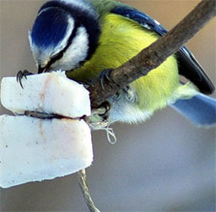

По нашим наблюдениям, в городе около школы-интерната зимой можно увидеть следующих птиц: сизого голубя, воробья, сороку, ворону, галку, снегиря, синицу, мы составили таблицу местообитания, **питания** и хозяйственного значения этих птиц.

|  |  |  |
| --- | --- | --- |
| Место обитания, зимовка | **Питание** | Значение |
| **Сизый голубь** | | |
| Обитают в населенных пунктах, рядом с человеческим жильем. | Питается семенами растений, зерновыми культурами | Благодаря скорости и способности к ориентации одомашненные голуби издавна использовались как средство связи; уничтожают также семена сорных трав. |
| **Воробей городской** | | |
| Обычно в городах и поселках. Птица оседлая, но чувствительная к холоду (зимует обычно в теплых спальных гнездах) | Питается семенами, в меньшей степени — насекомыми. | Поэтому в сельской местности домовые воробьи могут причинять большой урон посевам сельскохозяйственных культур. |
|  | | |
|  |  |  |
| **Сорока** | | |
| Обитает в открытом ландшафте с отдельными деревьями или живыми изгородями. Нередко встречается в поселках и городских парках. Оседла или совершает недалекие кочевки. | Питается различными мелкими животными, птенцами, яйцами, падалью и плодами. | На полях, в лесу, в степи сорока приносит несомненную пользу, уничтожая множество вредных насекомых и грызунов, главным образом серую полевку. Бывают случаи, когда сороки похищают блестящие ценные вещи. |
| **Синица большая** | | |
| Обитает в лесах и парках. Чаще других синиц поселяется рядом с человеком. Оседлая птица. | Выискивает на ветках и стволах насекомых и пауков. Зимой питается семенами и другой растительной пищей. Обычный посетитель кормушек в городских парках. Кое-где к декабрю синицы уже приучаются брать корм с протянутой ладони. | Уничтожает множество вредных насекомых. |
|  | | |
|  |  |  |
|  | | |
|  |  |  |
| **Обыкновенный снегирь** | | |
| Живет в лесах (избегает только чистые сосняки) с густым подлеском, в садах и парках. Оседлая и кочующая птица. | Питается преимущественно семенами, почками и ягодами. Кормясь ягодами, выедает из них семена, а мякоть плодов выбрасывает. |  |
|  | | |
|  |  |  |
| **Серая ворона** | | |
| Предпочтение отдает городам, населенным пунктам. Зимой частично откочевывает к югу или в города, где собирается огромными стаями, кормясь на свалках. | Всеядна. | Быстрый рост численности ворон привел к тому, что в городах Европейской части страны почти не осталось мелких птиц, кроме воробьев и стрижей. Вороны разоряют множество гнезд водоплавающих и даже хищных птиц. Но в большинстве мест она приносит пользу земледелию истреблением вредных грызунов, саранчи, жуков и озимого червя — вредителя озимых посевов. |

Наблюдение и описание учащихся 3 « А» класса

за синицами

Фамилия имя уч-ся Зобова Люба

**«Терпеливо выслеживая и наблюдая я увидела, что у каждой синицы, есть своя ухватка, свой способ. Я увидела, как синицы долбят какой-нибудь кусочек или семечко, зажав его цепкими пальчиками лапок. Частые удары их клювиков иногда очень звучно раздаются в морозном воздухе. Если же кусочек мягкий, то синица прижимает его к ветке лапкой и отщипывает по маленьким частям».**

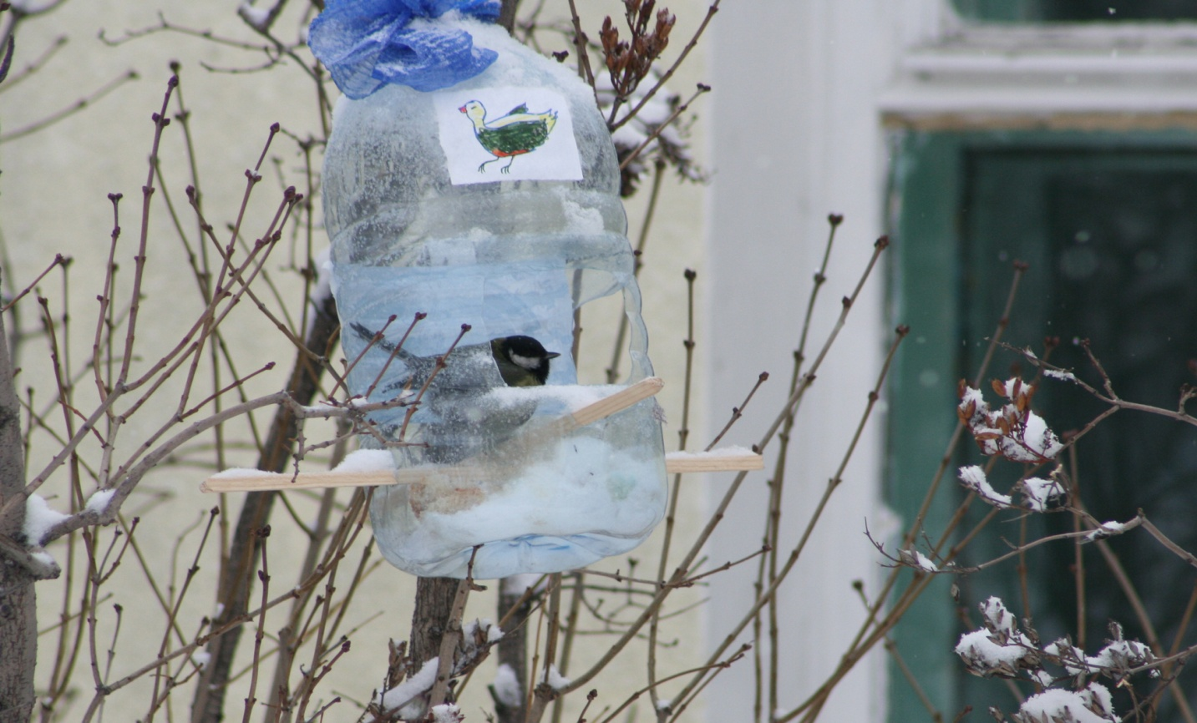

Фамилия имя уч-ся Мишин Андрей

**«Их тут целая стайка.Вот одна из птичек подлетела ко мне очень близко и, «цикнув», шмыгнула в сторону. Последив за стайкой минут пять, посмотрю, что птицы доставали. В одном месте в рыхлом снегу накопана ямка. Около торчат засохшие стебли растения. Под ними в снегу накрошены семена, которые и подбирали синицы. Кое-где стебли пригнуты к снегу и расщипаны. Синицы, кроме семян, исследовали и внутренность стеблей, и наверно не без успеха, так как там иногда зимуют личинки и куколки мелких насекомых»**

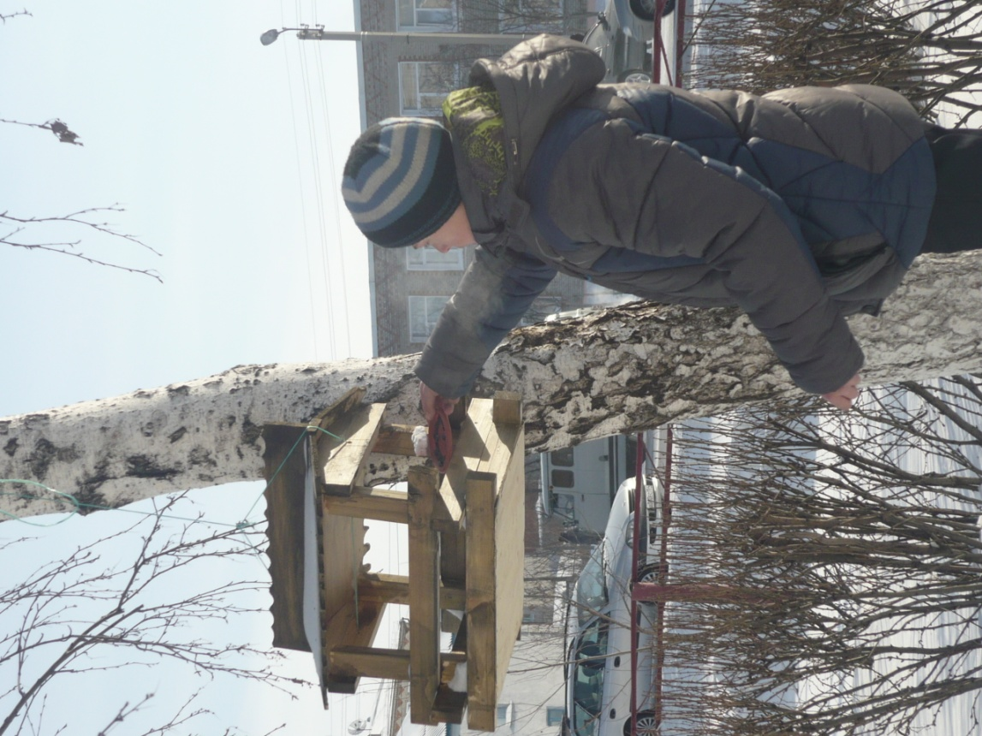

Фамилия имя уч-ся Лоншаков Александр

**«Ежедневная, регулярная прикормка очень приучает птиц, и с каждой неделей их становится все больше и больше. Часто появляются и не совсем желательные посетители — воробьи. Если их много, то они могут испортить все дело, так как прогоняют других, даже более крупных птиц. Лишь специальная синичья прикормка остается большой частью нетронутой. Иногда воробьев приходится даже отпугивать каким-нибудь предметом около кормушек, приводимым в движение привязанной к нему тонкой бечевкой от наблюдателя. Вороны, сороки, также нередко мешают  подкормке».**

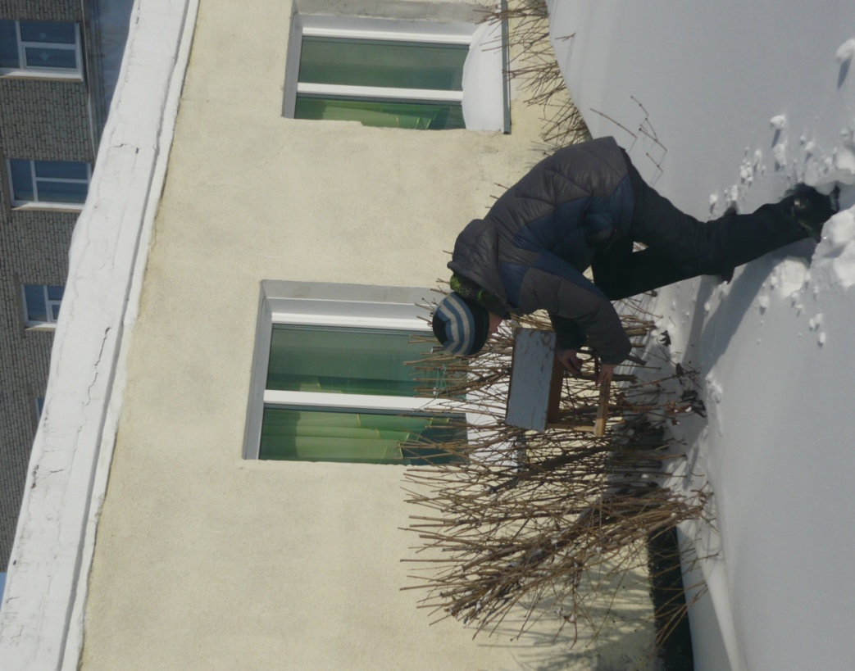

**Фамилия имя уч-ся Замковая Оля**

**«   С первых же дней на кормушку обычно начинают прилетать воробьи — в большинстве случаев домовые, или городские. Они показывают «дорогу» остальным, но являются совсем нежелательными посетителями. Вскоре же вы заметите быстрых и вертлявых больших синиц, воровато таскающих с кормушки зерна и кусочки на соседний куст и энергично раздалбливающих их, зажимая лапками. В иные дни среди воробьев вы заметите красногрудых снегирей»**

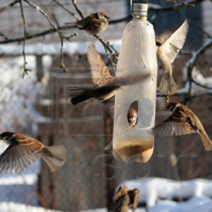

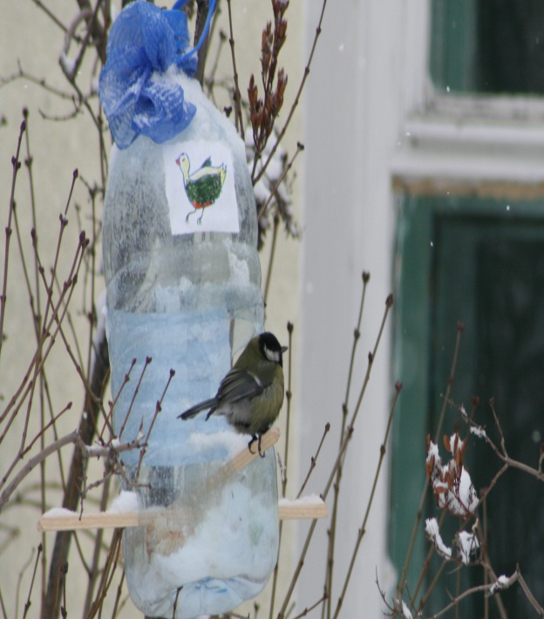

Гости птичьей столовой

|  |  |  |  |  |
| --- | --- | --- | --- | --- |
| Дата | Место | Вид корма в кормушках | Наблюдения | № фото |
| 10.12.2010 г. | На территории школы | Сало несолёное, семена подсолнечника. | Несколько воробьев,2 синицы кормились на кормушке. | №5 |
| 24.12.2010 г. | На деревьях около школы | Семена подсолнечника | Воробьи и более крупные птицы голубь, и сорока клевали семечки. | №6 |
| 12.01.2011 г. | На территории школы | Остатки отварного риса и гречихи, сало несолёное | Группа синиц и воробьёв, несколько снегирей ( 2 особи), кормились на кормушках, перелетали с дерева на дерево. Досыпали корм, остатки хлеба из школьной столовой. | №2 |
| 26.01.2011 г. | На территории школы | Остатки хлеба, фруктовые обрезки | Группа синиц, стайка воробьёв, голуби ( 3 особи) кормились на кормушках. Докладывали корм. | №1,2 |
| 9.02.2011 г. | На деревьях около школы | Семена подсолнечника, остатки хлеба. | Стая воробьёв, несколько снегирей, более крупная птица – сорока, кормились на школьных кормушках. Досыпали семечки, остатки пищи. | №6 |
| 23.02.2011 г. | На территории школы | Семена подсолнечника, хлебные крошки из школьной столовой. | Группа синиц и воробьёв – частые гости на кормушках, клевали семечки, хлебные крошки. | №2 |
| 4.03.2011 г. | На территории школы | Кусочки фруктов, нутряное соло, семена подсолнечника. | Стаи воробьёв кормились на кормушках, 2 снегиря клевали кусочки фруктов. | №6 |